《工科创II：风光储系统设计》课程项目2

——含电动汽车充电的家庭光伏储能系统全年仿真与容量设计

一、项目背景与系统参数设定

1.1 项目背景
本项目针对已安装屋顶光伏系统的独立住宅，在新增纯电动汽车（EV）的场景下，构建”光伏-储能-电动汽车-电网”耦合系统模型，对全年运行过程进行时序仿真与优化分析。由于光伏出力具有明显的波动性与间歇性，而家庭负荷及EV充电需求具有强烈的时间集中性，两者之间存在显著的时空错配问题。
为提升光伏自发自用比例并降低用电成本，本文通过构建全年15 min分辨率时序数据模型，并采用储能系统进行能量调节。同时，通过网格搜索方法对储能容量与额定功率进行双参数优化，并设计多种能量管理策略（EMS）进行对比分析。

1.2 系统参数设定
本项目的核心参数设定基于项目1的结果和实际调研，如表1所示。
表1：微电网系统核心参数设定表
参数名称 | 符号 | 设定数值 | 单位 | 依据/来源说明
光伏峰值装机容量 | $$P_{pv,rated}$$ | 14 | kWp | 继承项目1计算结果
基础日均用电量目标 | $$E_{load,day}$$ | 16 | kWh/day | 继承项目1估算结果
EV电池容量 | $$E_{ev,bat}$$ | 60 | kWh | 典型家用轿车（如Model 3标准续航版）
EV日均通勤里程 | $$d_{ev}$$ | 30 | km | 城市通勤典型值
EV单位里程耗电 | $$e_{ev}$$ | 0.15 | kWh/km | 典型纯电动汽车能耗水平
交流充电桩额定功率 | $$P_{ev,ch}$$ | 7 | kW | 家用单相交流桩常见规格
EV开始充电时间 |  | 19:00 | - | 贴近真实下班归家习惯设定
储能单程充放电效率 | $$η_{bat}$$ | 0.90 | - | 磷酸铁锂电池典型参数
储能运行SOC区间 | $$[SOC_{min},SOC_{max}]$$ | $$[10\%,90\%]$$ | - | 兼顾电池寿命与可用容量
初始SOC | $$SOC_{init}$$ | $$50\%$$ | - | 正常运行状态

1.3 电价机制
采用上海市居民分时电价，如表2所示。
表2：电价参数表
时段类型 | 电价（元/kWh） | 时间区间
峰段 | 0.677 | 17:00-21:00
平段 | 0.667 | 07:00-17:00, 21:00-23:00
谷段 | 0.337 | 23:00-次日07:00
余电上网电价 | 0.40 | 全天

二、全年负荷与光伏出力时序建模

2.1 家庭基础负荷建模
本文采用多组高斯函数叠加方法构建家庭基础负荷曲线，以模拟典型居民用电行为。模型中考虑了以下关键因素：
- 日内变化：设置早高峰（约7:30）、午间小高峰（约12:30）及晚间主高峰（约20:00）
- 季节差异：夏季增加空调负荷，冬季增加采暖及热水负荷
- 周末效应：周末白天负荷整体上浮
模型表达为多个时段性负荷峰的叠加，并通过统一缩放，使全年平均日用电量严格满足16 kWh/day的约束。
典型日负荷表达式为：
$$P_{load}(t)=P_{base}+P_{morning}(t)+P_{noon}(t)+P_{evening}(t)+P_{seasonal}(t)$$
其中：
- $P_{base}$：夜间底座负荷（冰箱、待机等），约0.18 kW
- $P_{morning}(t)$：早高峰，以7:30为中心的高斯函数
- $P_{noon}(t)$：午间小高峰
- $P_{evening}(t)$：晚间主高峰，约0.95 kW
- $P_{seasonal}(t)$：季节修正项（夏季空调、冬季采暖）
为验证模型合理性，计算得到全年平均负荷与最大负荷之比（负荷率）处于约0.3-0.5的合理区间，表明所构建负荷曲线符合典型居民用电特征。
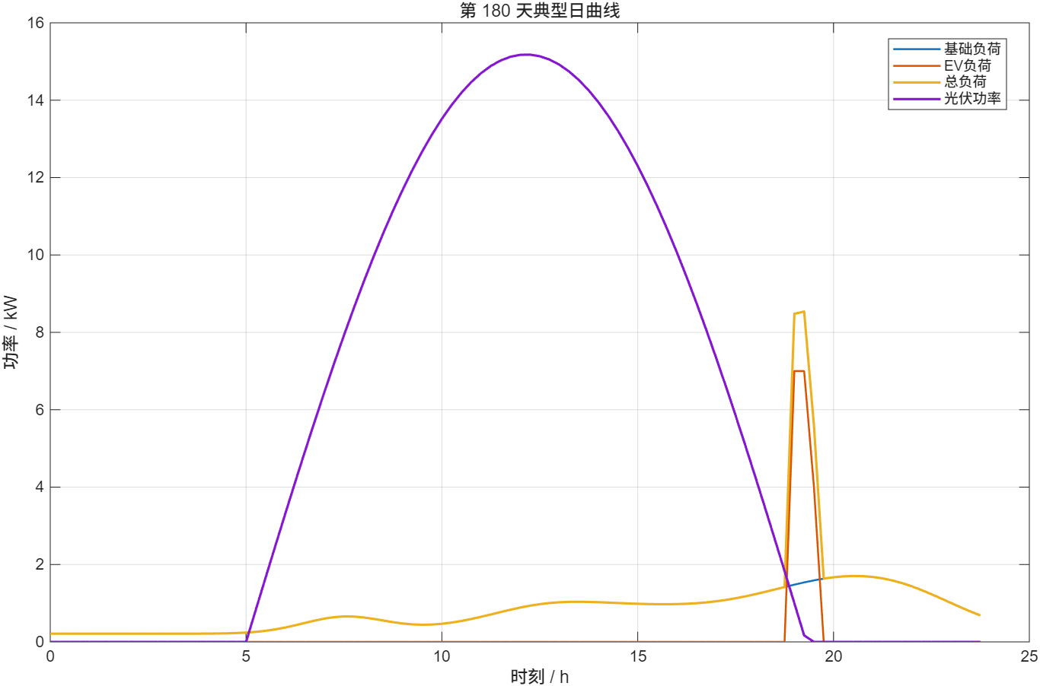
图1、第180天典型日曲线

2.2 光伏出力建模
光伏出力基于日照规律采用正弦函数进行模拟，并结合月份变化调整日出、日落时间及出力幅值。同时引入随机天气扰动（晴天、多云、阴雨）以增强模型的现实性。
光伏出力模型：
$$P_{pv}(t)=P_{pv,rated}⋅k_{month}⋅w_{weather}⋅sin\left(π⋅\frac{t−t_{sunrise}}{t_{sunset}−t_{sunrise}}\right)$$
其中： $k_{month}$：月份修正系数（夏季高约1.05，冬季低约0.65） $w_{weather}$：天气扰动因子（晴天0.95-1.05，多云0.55-0.80，阴雨0.15-0.40）
全年光伏发电量：29,120.62 kWh
天气类型概率分布：
天气类型 | 概率 | 出力因子范围
晴天 | 60% | 0.95-1.05
多云 | 30% | 0.55-0.80
阴雨 | 10% | 0.15-0.40

2.3 数据概览
分析项 | 结果
全年总用电量（基础） | 5,840 kWh（16×365）
平均负荷 | 约0.667 kW
负荷率 | 约0.3-0.5
光伏总发电量 | 29,120.62 kWh
月均光伏发电 | 约2,426.7 kWh/月
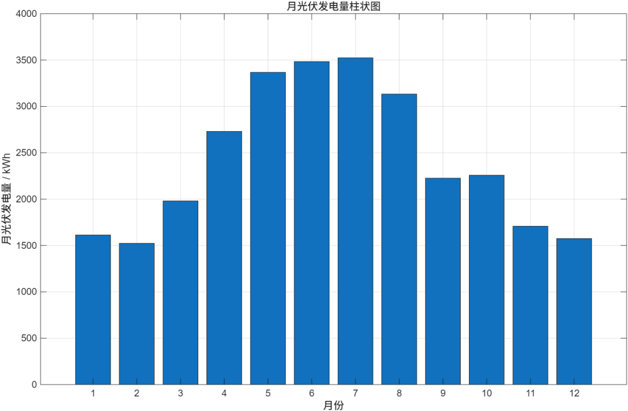
图2、月光伏发电柱状图

三、电动汽车负荷接入分析

3.1 EV充电模型
电动汽车每日能量需求由通勤里程与单位能耗计算得到：
$$E_{ev,day}=d_{ev}×e_{ev}=30×0.15=4.5\text{ kWh/day}$$
假设用户在19:00到家并立即开始充电，在7 kW充电桩限制下：
$$\text{充电时长}=\frac{4.5}{7}≈0.64\text{小时}≈39\text{分钟}$$
充电过程集中发生于晚高峰时段（19:00-20:00左右），与电价峰段（17:00-21:00）高度重叠。

3.2 EV接入影响分析
EV的接入显著改变了家庭负荷结构：
指标 | 无EV | 有EV | 变化
年用电量 | 5,840 kWh | 7,482.5 kWh | +28.1%
晚高峰负荷 | 2.5 kW | 9.5 kW | +280%
充电时段电价 | —— | 峰段（0.677元） | 高成本
这种“高功率+高电价”叠加效应导致系统运行成本显著增加，成为引入储能系统的主要动因。
注：本模型假设EV每日均进行充电，未考虑出行随机性。实际中用户行为具有不确定性，后续研究可通过随机模型（如泊松分布）进一步刻画。

四、储能系统容量与功率选型（含折损成本分析）

4.1 储能成本模型
本报告引入了电池寿命折损成本作为关键优化指标，这是本次课程项目的核心改进点。
度电折损成本计算公式：
$$c_{wear}=\frac{C_{bat,cap}}{N_{cycle}×2×(SOC_{max}−SOC_{min})}$$
其中： $C_{bat,cap}$：单位容量造价，取1,500元/kWh（磷酸铁锂电池市场调研） $N_{cycle}$：循环寿命，取6,000次 $SOC_{max}−SOC_{min}$：可用SOC范围80%
计算得：$c_{wear}≈0.15625\text{元/kWh}$
综合年总成本：
$$total_cost=E_{buy_cost}−E_{sell_revenue}+E_{discharge}×c_{wear}$$

4.2 方案扫描
通过构建容量与功率的离散候选集合，对不同组合进行全年仿真，并以年总电费最小为主要优化目标进行排序。
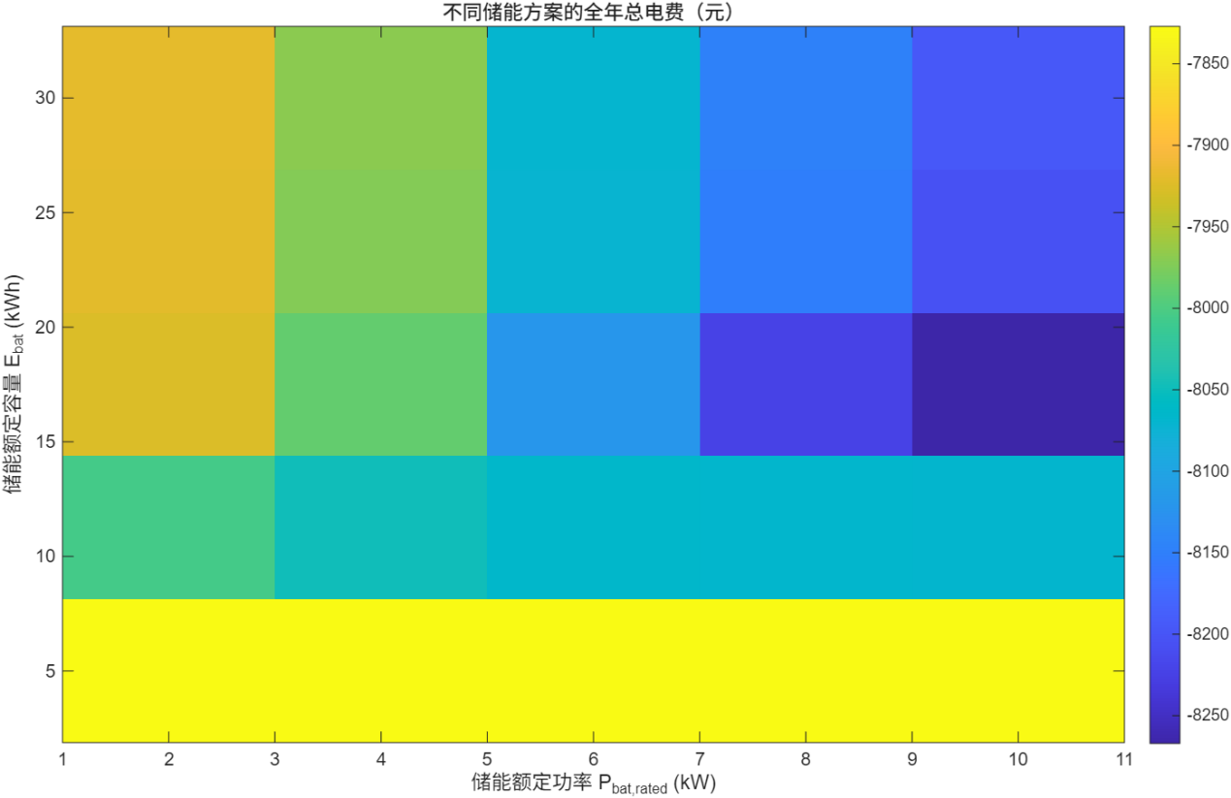
图3、不同储能方案的全年总电费（元）
候选容量（kWh）：[5, 10, 15, 20, 30] 候选功率（kW）：[2, 3, 5, 7, 10]
表3：储能方案扫描结果（按综合成本排序Top 5）
排名 | 容量(kWh) | 功率(kW) | 综合成本(元) | 购电量(kWh) | 售电量(kWh) | 自发自用率 | 购电峰值(kW) | 等效循环次数
1 | 15 | 10 | -7,657.51 | 1,027.32 | 21,757.04 | 25.29% | 6.19 | 160.31
2 | 10 | 10 | -7,657.46 | 2,302.24 | 23,328.81 | 19.89% | 6.19 | 161.88
3 | 10 | 7 | -7,657.25 | 2,302.24 | 23,328.81 | 19.89% | 5.76 | 161.88
4 | 10 | 5 | -7,655.37 | 2,302.24 | 23,328.81 | 19.89% | 4.71 | 161.88
5 | 5 | 5 | -7,621.51 | 3,612.55 | 24,944.25 | 14.34% | 8.67 | 162.22

4.3 最优方案分析
最优储能方案：15 kWh × 10 kW
关键指标解析： 年综合成本：-7,657.51元（净收益） 自发自用率：25.29% 等效循环次数：160.31次/年（对应日历寿命约37年，实际受日历寿命限制更显著） 购电峰值：6.19 kW（有效削峰）

4.4 储能容量边际收益分析
结果表明，储能容量存在明显的边际收益递减特性：
容量变化 | 综合成本变化 | 边际改善 | 分析
5→10 kWh | -7,621.51→-7,657.25 | -35.74元 | 显著改善
10→15 kWh | -7,657.25→-7,657.51 | -0.26元 | 极微改善
15→20 kWh | -7,657.51→-7,466.63 | +190.88元 | 收益下降
20→30 kWh | -7,466.63→-7,428.73 | +37.90元 | 收益下降
当容量由15 kWh增加至30 kWh时，系统收益提升有限，而等效循环次数显著下降（160.31→100.88），表明储能利用率降低，出现资产闲置现象。
因此，储能系统的最优配置并非”越大越好”，而应在经济性与利用率之间取得平衡。

五、充放电策略优化分析

5.1 三种策略设计
在最优储能配置（15 kWh × 10 kW）下，对三种策略进行对比：
策略1：基础自用策略 光伏 $≥$ 负荷：优先给储能充电，余电上网 光伏 $<$ 负荷：优先从储能放电，不足部分从电网购电 不考虑电价时段，完全由能量平衡驱动
策略2：电价驱动套利策略 光伏 $≥$ 负荷：优先充电，余电上网 光伏 $<$ 负荷： 峰/平电价时：优先放电，不足购电 谷电价时：优先购电，若SOC过低($<30\%$)可低价充电（套利） 套利条件：$c_{peak}−\frac{c_{valley}}{η_{ch}⋅η_{dis}}−c_{wear}>0$
策略3：预测型日前调度策略 根据次日光伏预测和负荷预测，在前一晚决定谷电充电量 峰电价时优先放电 平电价时保留40% SOC保护 安全系数1.10应对预测不确定性

5.2 策略对比结果
表4：三种策略对比（15 kWh × 10 kW）
策略 | 描述 | 购电量(kWh) | 售电量(kWh) | 纯电费(元) | 折损费(元) | 综合成本(元) | 等效循环次数
1 | 基础自用 | 1,027.32 | 21,757.04 | -8,267.05 | 609.54 | -7,657.51 | 160.31
2 | 峰谷套利 | 2,757.63 | 23,488.88 | -8,395.98 | 605.19 | -7,790.79 | 159.34
3 | 预测型调度 | 1,787.23 | 22,692.13 | -8,165.27 | 492.02 | -7,673.24 | 129.41

5.3 策略分析
策略2（峰谷套利）在当前电价机制下取得最优经济性表现。
根本原因分析：
- 电价结构特性：当前电价结构中，峰电价(0.677元)与平电价(0.667元)差异仅0.01元
- 套利空间：上网电价(0.40元)与谷电价(0.337元)之间存在显著价差(0.063元)
- 套利利润计算：
$$\text{套利利润}=c_{peak}−\frac{c_{valley}}{η_{ch}η_{dis}}−c_{wear}=0.677−\frac{0.337}{0.81}−0.15625≈0.105\text{元/kWh}>0$$
- 使得”低价购电+高价售电”的套利模式具有经济优势
策略3由于设置了较高的保电约束（40% SOC保留），限制了储能在白天的灵活性，未能充分利用价格差异，导致整体收益下降。
需要强调的是，策略3的性能依赖于电价结构。在峰谷价差更大的市场环境下，其基于预测的调度能力可能表现出更优性能。

六、结果分析与讨论

6.1 EV对系统影响分析
EV的接入显著增加晚高峰负荷，并提高购电成本:年用电量增加28.1%（从5,840增至7,482.5 kWh）,晚高峰负荷增加280%（从2.5增至9.5 kW）, 充电购电发生在电价峰段，成本高
EV是系统优化的核心驱动因素，储能系统的主要作用即为缓解EV充电与高峰电价的重叠问题。

6.2 储能容量影响分析
储能容量增加并不必然带来经济性提升:小容量（5-10 kWh）:循环利用率高，但削峰能力有限;中容量（15 kWh）:最优平衡点，经济性最佳; 大容量（20-30 kWh）：边际收益递减，资产闲置
收益受电价结构及负荷特性共同制约，最优配置需在经济性与利用率之间取得平衡。

6.3 储能功率影响分析
功率配置 | 影响
功率过小（2-3 kW） | 限制削峰能力，购电峰值高(~6.68 kW)
功率适中（5-7 kW） | 削峰效果明显，性价比高
功率过大（10 kW） | 超过实际需求，设备投资浪费

6.4 关键影响因素分析
综合分析表明，对系统经济性影响从大到小排序为：
- 电价机制与调度策略（影响最大）
- 储能容量配置
- 负荷特性与EV充电方式
- 光伏容量
此外，未来可通过敏感性分析进一步研究电价、光伏容量及用户行为变化对系统性能的影响。

6.5 电池折损成本的影响
引入折损成本后，优化目标从单纯的电费最小化转变为综合成本最小化： 策略2的纯电费最优(-8,395.98元)，折损成本也较高(605.19元) 折损成本约束了储能的过度使用 在优化中平衡了短期收益与电池寿命 更符合实际工程应用场景

6.6 折损成本对策略选择的影响
引入折损成本后，策略选择需要权衡： 策略1：充放电次数最多(160.31次)，折损成本高(609.54元) ；策略2：充放电次数适中(159.34次)，折损成本略低(605.19元)，收益最高 ；策略3：充放电次数最少(129.41次)，折损成本最低(492.02元)，但收益不如策略2
折损成本的引入使得策略的比较更加全面，反映了电池老化对经济性的影响。

七、结论
本文构建了考虑光伏、储能与电动汽车的家庭微电网全年仿真模型，并完成了储能选型与调度策略优化分析。

主要结论
- 最优储能配置：15 kWh × 10 kW，年综合成本可达-7,657.51元（净收益）
- 最优策略：在当前电价机制下，基于电价套利的策略2具有最佳经济性（-7,790.79元）
- 边际效应：储能容量存在明显的最优区间，并非”越大越好”
- EV影响：EV的接入显著增加系统运行成本，是储能配置的核心驱动力
- 折损成本：引入电池寿命折损成本后，经济性评估更全面、更贴近实际
- 折损成本约0.156元/kWh，对充放电策略有显著约束作用

展望
- 未来可引入更精细的EV出行随机模型（如泊松分布）
- 考虑电池容量衰减对长期收益的影响
- 引入灵敏度分析，研究电价变化对策略鲁棒性的影响
- 探索多目标优化（经济性+自给率+电网友好性）
- 考虑储能设备投资回收期分析

